Název školy: Základní škola Chomutov, Písečná 5144
Název materiálu: VY_42_INOVACE_14_PŘÍJMY_A_VÝDAJE_vž2
Číslo projektu: CZ 1.07/1.4.00/21.3355
Autor: Mgr. Věra Žďárská
Datum tvorby: 31. 08. 2012
Cílový ročník: šestý-devátý
Vzdělávací oblast/obor/okruh: Člověk a společnost – finanční gramotnost
Klíčové slovo: příjem, výdaj
Anotace: Tento pracovní list slouží k zjištění jaké příjmy a výdaje může mít domácnost.

PŘÍJMY A VÝDAJE
Rozpočet domácnosti
- je společný rozpočet lidí, kteří žijí ve společné domácnosti
- sčítáme dohromady všechny příjmy a porovnáme je se součtem všech výdajů
Příjmy domácího rozpočtu pravidelné
nepravidelné
jednorázové
- Jaké jsou nejdůležitější pravidelné příjmy?
___________________________________________________________________________________________________
___________________________________________________________________________________________________
___________________________________________________________________________________________________
- Uveď příklad nepravidelného příjmu:
___________________________________________________________________________________________________
___________________________________________________________________________________________________
___________________________________________________________________________________________________
- Uveď příklad jednorázového příjmu:
___________________________________________________________________________________________________
___________________________________________________________________________________________________
___________________________________________________________________________________________________
- Příjmy ve všech oborech nejsou stejné. Proč?
___________________________________________________________________________________________________
___________________________________________________________________________________________________
- Ve kterém oboru si myslíš, že jsou nejnižší příjmy?
___________________________________________________________________________________________________
___________________________________________________________________________________________________
- Ve kterém oboru si myslíš, že jsou nejvyšší příjmy?
___________________________________________________________________________________________________
- Podtrhni pravidelný příjem:
výhra v loterii, příjem z podnikání, starobní důchod, brigáda, mzda, rodičovský příspěvek, darování peněz
- Rozpočet domácnosti se skládá z různých příjmů a výdajů.
Jaké příjmy a výdaje má každá domácnost?
___________________________________________________________________________________________________
___________________________________________________________________________________________________

- Které z uvedených výdajů se pravidelně opakují? (podtrhni)
záloha na el. energii, nákup oblečení, dovolená, nájem, splátka půjčky, nákup potravin, poplatek za kroužky
- Jak se nazývají výdaje, které se pravidelně opakují?_______________________________________________________
- Můžeme u některých výdajů ovlivnit jejich výši nebo je úplně zrušit?__________________________________________
- Navrhni, jak by vaše domácnost ušetřila výdaje za elektřinu?_________________________________________________
______________________________________________________________________________________________________
______________________________________________________________________________________________________
- Zjisti, kolik vaše domácnost platí za vodu a kolik by mohla ušetřit, když budete kontrolovat spotřebu vody?
______________________________________________________________________________________________________
______________________________________________________________________________________________________
- Napiš, jaké týdenní výdaje máte za potraviny. Navrhni, jak by se tyto výdaje mohly snížit?
______________________________________________________________________________________________________
______________________________________________________________________________________________________
______________________________________________________________________________________________________
- Zjisti cenu jednoho litru benzínu:
______________________________________________________________________________________________________
- Zjisti spotřebu vašeho auta za měsíc:
______________________________________________________________________________________________________
- Vypočítej, kolik zaplatíte měsíčně za benzín:
______________________________________________________________________________________________________
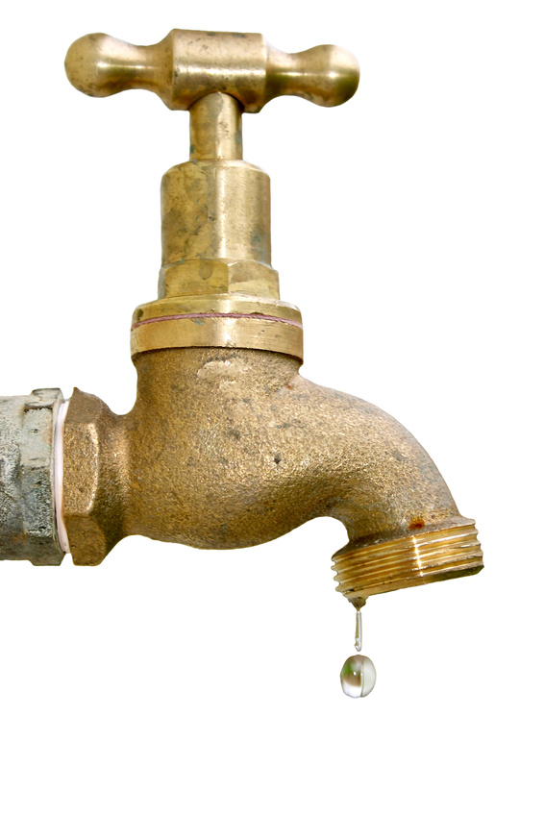

Zdroje:
Petr Jakeš a kolektiv: Finanční gramotnost pro první stupeň základní školy, nakladatelství Fortuna, Praha 2011
Petr Jakeš a kolektiv: Finanční gramotnost pro druhý stupeň základní školy, nakladatelství Fortuna, Praha 2011
Ilustrace: www.office.microsoft.com, 31. 08. 2012

